**BÀI 5. THIÊN NHIÊN CHÂU Á (TIẾP THEO)**

**Thời gian thực hiện: tiết**

**I. MỤC TIÊU BÀI HỌC**

**1. Kiến thức**

- Trình bày được một trong những đặc điểm thiên nhiên châu Á, ý nghĩa của đặc điểm này đối với việc sử dụng và bảo vệ tự nhiên: khí hậu, sông, ngòi và hồ.

**2. Năng lực**

***\*Năng lực chung***

- Năng lực tự chủ và tự học: Chủ động, tích cực thực hiện những công việc của bản thân trong học tập và cuộc sống; tự đặt ra mục tiêu học tập để nỗ lực phấn đấu thực hiện;

- Năng lực giao tiếp và hợp tác: Sử dụng ngôn ngữ kết hợp với thông tin, hình ảnh để trình bày những vấn đề đơn giản trong đời sống, khoa học...

- Năng lực giải quyết vấn đề và sáng tạo: Xác định và làm rõ thông tin, ý tưởng mới; phân tích, tóm tắt những thông tin liên quan từ nhiều nguồn khác nhau;

***\*Năng lực đặc thù***

- Năng lực nhận thức khoa học địa lí: xác định được trên bản đồ các đới và kiểu khí hậu; một số sông, ngòi và hồ; cảnh quan tự nhiên ở châu Á.

- Năng lực tìm hiểu địa lí: khai thác thông tin, tài liệu văn bản, Internet để tìm hiểu đặc điểm khí hậu và sông, ngòi và hồ; các cảnh quan tự nhiên ở châu Á.

- Có khả năng hình thành, phát triển ý tưởng và trình bày kết quả một bài tập của cá nhân về các nội dung yêu cầu của bài học.

**3. Phẩm chất**

- Yêu nước: yêu gia đình, quê hương, đất nước; tích cực, chủ động tham gia các hoạt động bảo vệ thiên nhiên.

- Nhân ái: tích cực, chủ động tham gia các hoạt động từ thiện và hoạt động phục vụ cộng đồng; cảm thông, sẵn sàng giúp đỡ mọi người; cảm thông và sẵn sàng giúp đỡ mọi người.

- Chăm chỉ: có ý thức vận dụng kiến thức, kĩ năng đã học được ở nhà trường, trong sách báo và từ các nguồn tin cậy khác vào học tập và đời sống hàng ngày.

- Trách nhiệm: sống hòa hợp, thân thiện với thiên nhiên; phản đối những hành vi xâm hại thiên nhiên.

**II. THIẾT BỊ DẠY HỌC VÀ HỌC LIỆU**

**1. Giáo viên**

- Máy tính, máy chiếu.

- Bản đồ tự nhiên châu Á.

- Bản đồ khí hậu châu Á

- Tranh ảnh, video về một số dòng sông, hồ, cảnh quan tự nhiên ở châu Á.

- Tập bản đồ Lịch sử và Địa lí lớp 7 (phần Địa lí).

**2. Học sinh**

- SGK Lịch sử và Địa lí 7, vở ghi, dụng cụ học tập.

- Tập bản đồ Lịch sử và Địa lí lớp 7 (phần Địa lí).

- Sưu tầm tranh ảnh, video có liên quan đến nội dung bài học (tiết học).

**III. TIẾN TRÌNH DẠY HỌC**

**1. Hoạt động 1. Xác định nhiệm vụ học tập**

***\* Mục tiêu***

- Tạo tâm thế học tập mới cho học sinh, giúp học sinh ý thức được nhiệm vụ học tập, hứng thú với bài học mới.

***\* Nội dung hoạt động***

- HS dựa vào kiến thức và hiểu biết của mình tham gia trò chơi, trả lời câu hỏi.

***\* Tổ chức hoạt động***

**Hoạt động cá nhân/tổ chức chơi trò chơi**

***Bước 1. Giao nhiệm vụ học tập***

- GV tổ chức trò chơi qua hệ thống câu hỏi liên quan đến kiến thức đã học.



***Bước 2. Thực hiện nhiệm vụ học tập***

- HS chú ý lắng nghe, giơ tay trả lời câu hỏi nhanh

- GV quan sát, theo dõi, đánh giá thái độ thực hiện nhiệm vụ của HS.

***Bước 3. Báo cáo, thảo luận***

- HS trao đổi và trả lời nhanh câu hỏi trò chơi.

***Bước 4. Kết luận, nhận định***

- GV nhận xét và dẫn dắt vào bài mới.

***\* Sản phẩm hoạt động***

- HS trả lời các câu hỏi theo sự hiểu biết của bản thân.

- GV có thể chuẩn bị phần thưởng như điểm số, tràng pháo tay, hiện vật,...

**2. Hoạt động 2. Hình thành kiến thức mới**

**Hoạt động 2.1. Tìm hiểu về đặc điểm khí hậu châu Á**

***\* Mục tiêu***

- Trình bày được đặc điểm khí hậu châu Á.

- Xác định được phạm vi các đới và kiểu khí hậu châu Á.

***\* Nội dung hoạt động***

- HS khai thác thông tin mục 2b; H.5.2 SGK, thực hiện yêu cầu của GV.

***\* Tổ chức hoạt động***

**Hoạt động thảo luận nhóm, cặp/bàn**

***Bước 1. Giao nhiệm vụ học tập***

|  |  |
| --- | --- |
| **Hoạt động thảo luận cặp/bàn**  *\*Quan sát H.5.2 SGK, hãy:*  *­*- Kể tên, xác định các đới và các kiểu khí hậu ở châu Á.  - Kiểu khí hậu nào phổ biến nhất ở châu Á?  - Nhận xét đặc điểm phân hóa khí hậu ở châu Á. Giải thích vì sao có sự phân hóa như vậy?  - Việt Nam nằm trong kiểu khí hậu nào? | C:\Users\MR LAM\Desktop\Ảnh 7\z3502651165634_ab91c025132348752bec1db9a4074e6e.jpg |
|  | **Hình 5.2. Bản đồ khí hậu ở châu Á** |

**Hoạt động thảo luận nhóm**

- GV chia lớp thành 4 nhóm: *Dựa vào thông tin SGK, hoàn thành nội dung phiếu học tập sau đây:*

***+ Nhóm 1,3:*** Khí hậu gió mùa.

***+ Nhóm 2,4:*** Khí hậu lục địa.

|  |  |  |
| --- | --- | --- |
| **Đặc điểm** | **Khí hậu gió mùa** | **Khí hậu lục địa** |
| Mùa đông |  |  |
| Mùa hè |  |  |
| Phân bố |  |  |
| Tính chất |  |  |

- Nêu những thuận lợi và khó khăn của khí hậu châu Á đối với sản xuất nông nghiệp theo sơ đồ sau:

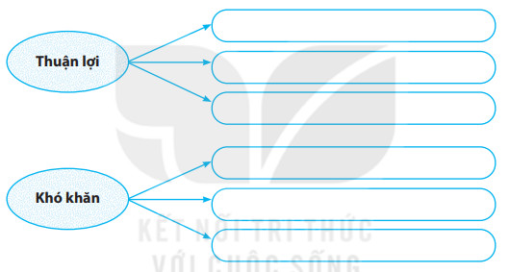

***Bước 2. Thực hiện nhiệm vụ học tập***

- Các nhóm tìm và ghi chép những nội dung phù hợp với nhiệm vụ được phân công.

- GV quan sát, theo dõi, đánh giá thái độ làm việc, giúp đỡ nhóm gặp khó khăn.

***Bước 3. Báo cáo, thảo luận***

- Hết thời gian, các nhóm trình bày kết quả làm việc của nhóm.

- Nhóm khác quan sát, nhận xét, bổ sung.

***Bước 4. Kết luận, nhận định***

- GV nhận xét trình bày của HS, cung cấp thêm thông tin và chốt kiến thức.

***\* Sản phẩm hoạt động***

|  |
| --- |
| **2. Đặc điểm tự nhiên châu Á** |
| ***b. Khí hậu***  - Khí hậu châu Á phân hóa đa dạng thành nhiều đới và nhiều kiểu khác nhau.  - Hai kiểu khí hậu phổ biến nhất châu Á:   |  |  |  | | --- | --- | --- | |  | **Khí hậu gió mùa** | **Khí hậu lục địa** | | Phân bố | Phía đông và đông nam. | Trung tâm châu Á. | | Đặc điểm | - Một năm có hai mùa rõ rệt.  - Mùa đông lạnh và khô.  - Mùa hè nóng, ẩm, mưa nhiều. | - Rất khô hạn, lượng mưa dưới 300mm.  - Mùa đông lạnh khô.  - Mùa hè nóng, khô. |   - Ý nghĩa:  + Thuận lợi: đa dạng hóa sản xuất nông nghiệp.  + Khó khăn: thiên tai, khô hạn, bão lũ gây thiệt hại cho người dân. |

**Hoạt động 2.2. Tìm hiểu về đặc điểm sông ngòi và hồ châu Á**

***\* Mục tiêu***

- Nêu được đặc điểm sông, hồ và xác định trên bản đồ một số sông lớn ở châu Á.

***\* Nội dung hoạt động***

- HS khai thác thông tin mục 2c; H.5.1 SGK, thực hiện yêu cầu của GV.

***\* Tổ chức hoạt động***

**Hoạt động thảo luận cá nhân, cặp/bàn**

***Bước 1. Giao nhiệm vụ học tập***

*\*Khai thác thông tin mục 2c và quan sát H.5.1 SGK, hãy:*

- Xác định trên bản đồ một số con sông lớn, hồ lớn ở châu Á. Từ đó trình bày đặc điểm mạng lưới sông, ngòi châu Á.

- Giải thích vì sao châu Á có mạng lưới sông, hồ dày đặc?

*\*Bài tập nhỏ: Chỉ rõ sự khác biệt về đặc điểm sông ngòi các khu vực của châu Á qua bảng sau:*

|  |  |  |
| --- | --- | --- |
| **Khu vực** | **Đông Á, Nam Á,**  **Đông Nam Á** | **Tây Nam Á và Trung Á** |
| Mạng lưới sông |  |  |
| Chế độ nước |  |  |
| Sông điển hình |  |  |

- Vì sao sông ngòi châu Á lại có sự khác biệt giữa các khu vực như vậy?

- Kể tên các con sông lớn ở Việt Nam và cho biết chế độ nước sông như thế nào?

- Sông, hồ có ảnh hưởng như thế nào đối với việc sử dụng và bảo vệ tự nhiên?

***Bước 2. Thực hiện nhiệm vụ học tập***

- HS khai thác thông tin và dựa vào hiểu biết cá nhân trả lời câu hỏi;

- GV quan sát, theo dõi, đánh giá thái độ làm việc, giúp đỡ những HS gặp khó khăn.

***Bước 3. Báo cáo, thảo luận***

- HS trình bày trước lớp kết quả làm việc cá nhân.

- HS khác theo dõi bạn trình bày, nhận xét, bổ sung, đánh giá.

***Bước 4. Kết luận, nhận định***

- GV nhận xét trình bày của HS, cung cấp thêm thông tin và chốt kiến thức.

***\* Sản phẩm hoạt động***

|  |
| --- |
| **2. Đặc điểm tự nhiên châu Á** |
| ***d. Sông ngòi và hồ***  *\* Sông ngòi:*  - Châu Á có nhiều hệ thống sông lớn bậc nhất thế giới.  - Sông ngòi phân bố không đều và chế độ nước phức tạp:   |  |  |  | | --- | --- | --- | | **Khu vực** | **Mưa nhiều** | **Khô hạn** | | Phân bố | Đông Á, Nam Á, Đông Nam Á | Tây Nam Á và Trung Á | | Đặc điểm | - Sông có lượng nước lớn.  - Mùa lũ tương ứng với mùa mưa, mùa cạn tương ứng với mùa khô. | - Mạng lưới sông ngòi thứa thớt.  - Nhiều nơi sâu trong nội địa không có dòng chảy. | | Một số sông lớn | Hoàng Hà, Trường Giang, Mê Công, Ân - Hằng... | Ti-grơ, Ơ-phrat... |   *\* Hồ:*  - Nhiều hồ lớn và sâu nhất thế giới: Bai-can, A-ran, Ban-khat...  - Ý nghĩa: Điều hoà không khí, tạo phong cảnh thiên nhiên tươi đẹp, cư trú của sinh vật. |

**3. Hoạt động 3. Luyện tập**

***\*Mục tiêu***

- Củng cố, khắc sâu nội dung kiến thức bài học; hệ thống lại nội dung kiến thức vừa tìm hiểu về đặc điểm khí hậu và sông, hồ châu Á.

***\*Nội dung hoạt động***

- Vận dụng kiến thức bài học và hiểu biết cá nhân nhận xét đặc điểm nhiệt độ và lượng mưa của trạn khí tượng E Ri-at.

***\*Tổ chức hoạt động***

**Hoạt động cá nhân, cặp/bàn**

***Bước 1. Giao nhiệm vụ học tập***

*\* GV yêu cầu HS lên bảng tổng kết nội dung bài học.*

- Nêu những thuận lợi và khó khăn của tự nhiên châu Á đối với sản xuất nông nghiệp theo sơ đồ sau:



***Bước 2. Thực hiện nhiệm vụ học tập***

- HS khai thác thông tin và dựa vào hiểu biết cá nhân trả lời câu hỏi;

- GV quan sát, theo dõi, đánh giá thái độ làm việc, giúp đỡ những HS gặp khó khăn.

***Bước 3. Báo cáo, thảo luận***

- HS trình bày trước lớp kết quả làm việc cá nhân.

- HS khác nhận xét, bổ sung.

***Bước 4. Kết luận, nhận định***

- GV thông qua trình bày của HS rút ra nhận xét, khen ngợi và rút kinh nghiệm những hoạt động rèn luyện kĩ năng của cả lớp.

***\* Sản phẩm hoạt động***

- HS trình bày kết quả làm việc cá nhân.

**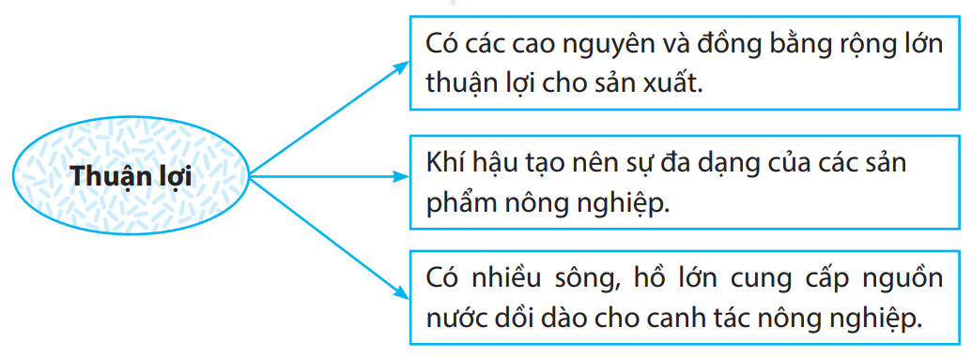**

**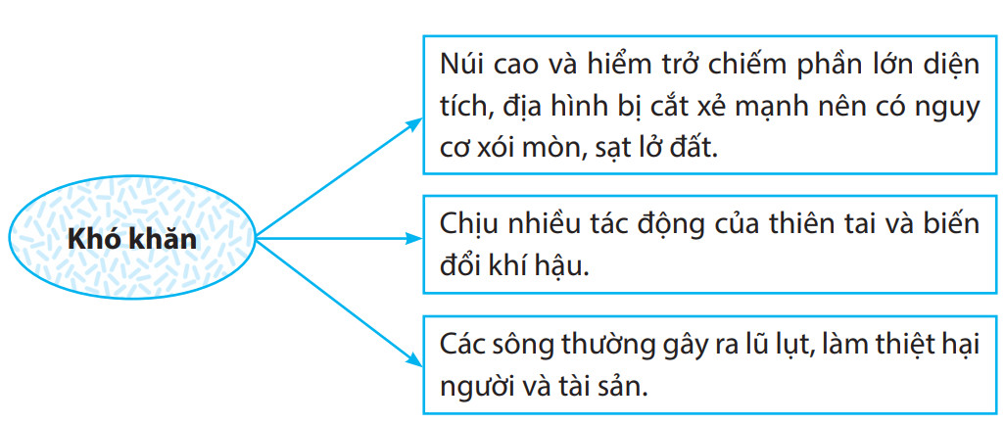**

**4. Hoạt động 4. Vận dụng**

***\*Mục tiêu***

- HS vận dụng được những kiến thức, kĩ năng đã học để giải quyết vấn đề.

***\*Nội dung hoạt động***

- Vận dụng kiến thức đã học hoàn thành bài tập.

***\*Tổ chức hoạt động***

**HS thực hiện ở nhà**

***Bước 1. Giao nhiệm vụ học tập***

- HS về nhà tìm hiểu thông tin và trình bày về kiểu khí hậu nhiệt đới gió mùa ở nước ta. Cho biết gió mùa ảnh hưởng như thế nào đến đời sống và sản xuất ở địa phương em?

***Bước 2. Thực hiện nhiệm vụ học tập***

- HS hỏi và đáp ngắn gọn những vấn đế cần tham khảo.

***Bước 3. Báo cáo, thảo luận***

- GV dặn dò HS tự làm ở nhà tiết sau nhận xét.

***Bước 4. Kết luận, nhận định***

- GV nhận xét về các phương án lí giải của HS đưa ra, hướng dẫn HS về nhà tìm hiểu, giờ sau trả lời (báo cáo).

***\* Sản phẩm hoạt động***

- HS về nhà tự tìm tòi, khám phá, mở rộng kiến thứ, sự hiểu biết của bản thân qua một số trang website, đường link, sách tham khảo...liên quan đến nội dung, yêu cầu của GV.

**------------------------------------------------------**